Detective Quantum Efficiency – DQE:

A DQE méréssel bármely képalkotó rentszer képminősége objektiv módon jellemezhető. Megmutatja a zaj szűrés súlyát és leképzés hatékonyságát, amely úgy definiált, mint abszorpcióval egyenértékű együttható:
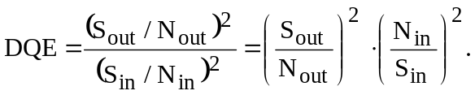
Figyelembe véve egy pixeles detektor vevőt az 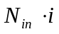 véletlen röntgensugár kvantum per pixel, és az 1D analízis a fenti összefüggésből jön:
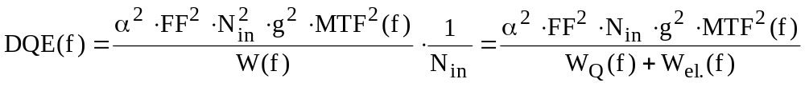
Ahol:
a detektáló közeg elnyelési együtthatója,
 a detektor kitöltési tényezője ( a hatásos érzékelő felület aránya a pixel geometriai képfelületéhez),
a röntgensugarakból elektronokra való konverzió faktor (haszon),
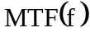 az egész detektor Modulációs Transzfer Függvénye ( „elő-mintavételezés”: röntgensugár konverzió és pixel hatás),
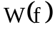 a teljes Zaj Energia Spektrum vagy Wiener spektrum, elektron per pixelben kifejezve,
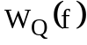a kvantum zaj energia, beleértve a leképező hatást
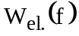az elektronikus zaj energia spektruma
viszonya az -hez és kitöltési tényezője magyarázzák a fotóvezető alapú detektorok megtévesztő viselkedését, amikor összehasonlítódik a klasszikus szcintillátor fogalmával.

